附件1

贵州省消防救援总队消防行业职业技能鉴定站
考生报名资料模板

一、身份及学历材料
（1）身份证清晰彩照/扫描件（正、反面）。
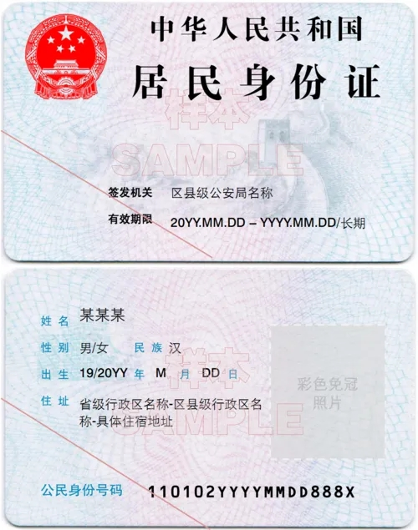
（2）高中及同等学力以上的学历证书清晰彩照/扫描件。大学专科及同等以上学历请同时提供学信网认证结果截图，大专以下学历若存在学历遗失的，请提供所在学校开具的学历证明（学历证明应盖有公章有效，复印件无效）。

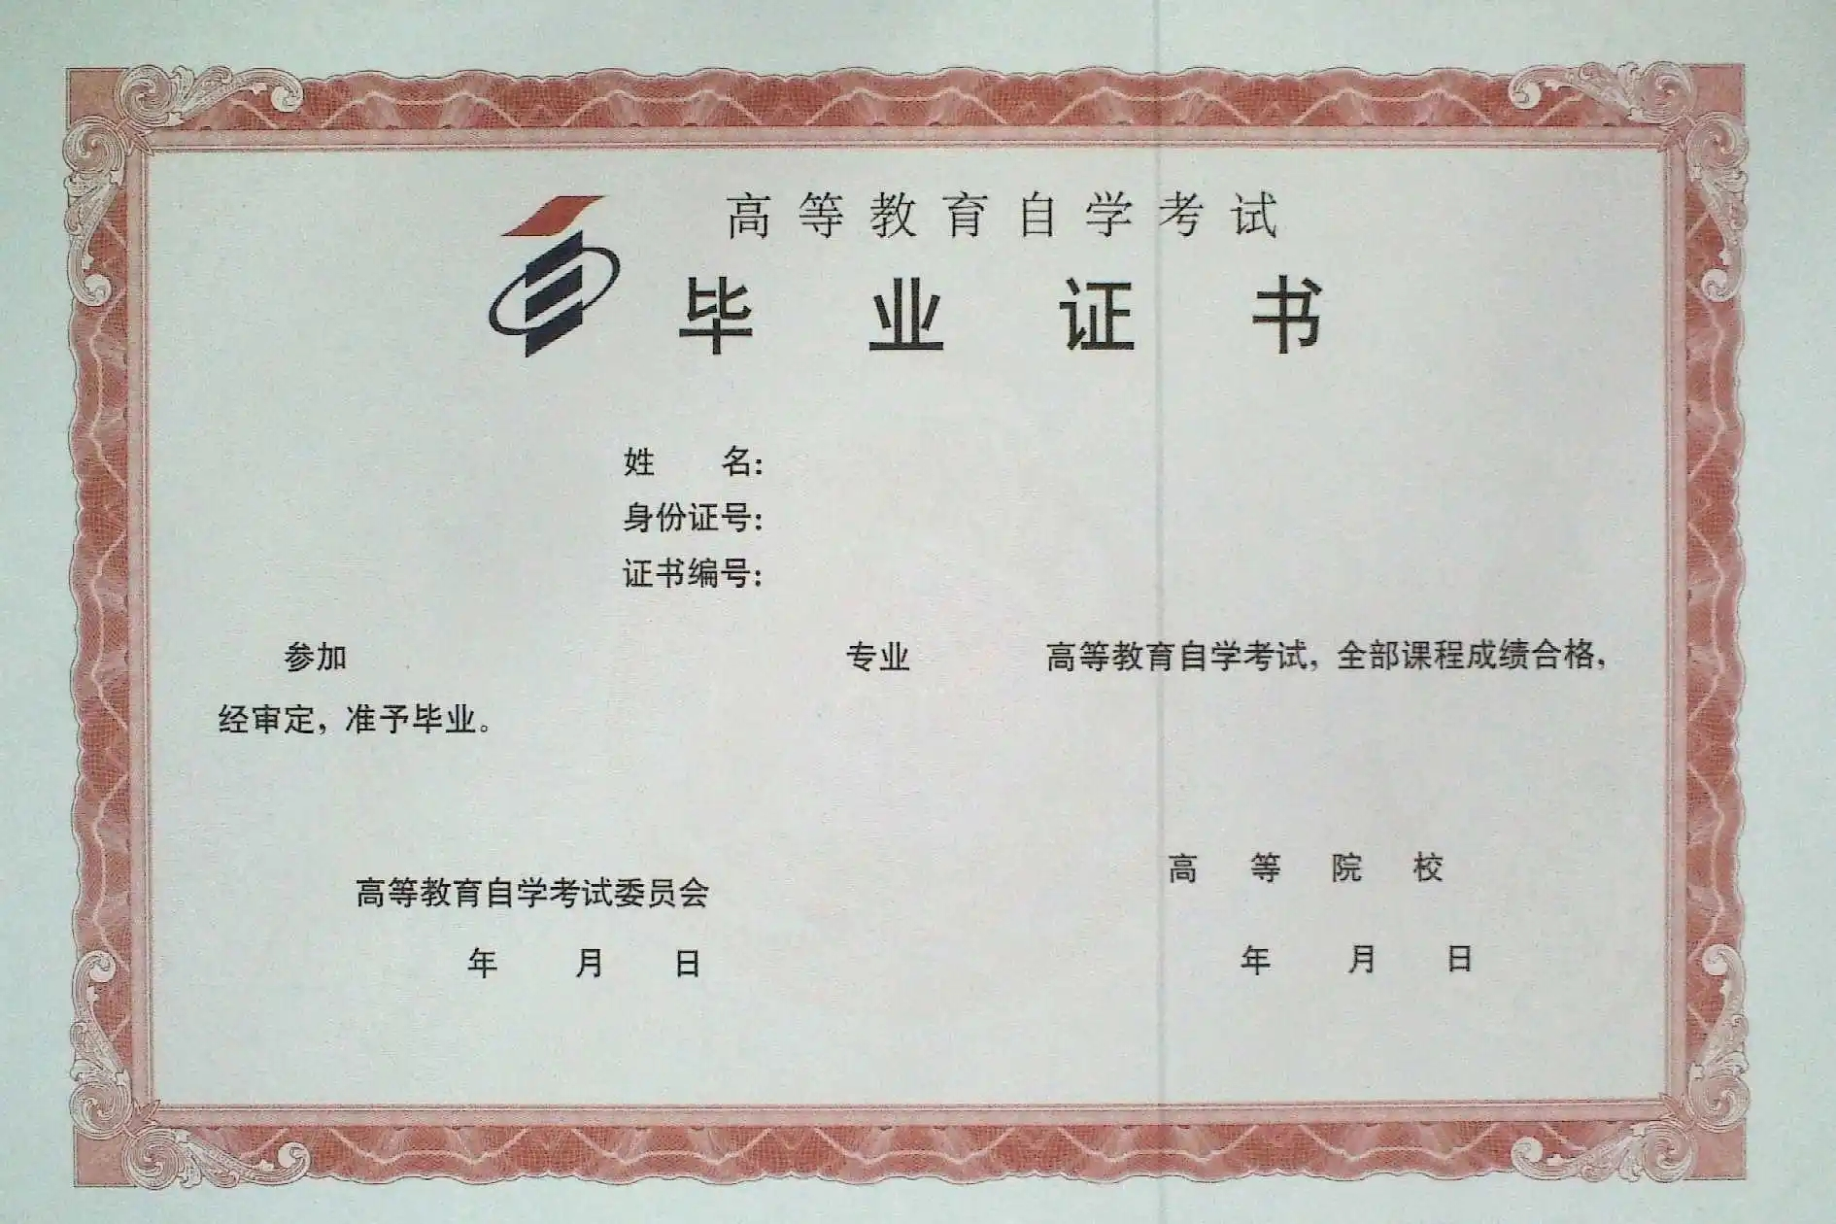
证书清晰彩照/扫描件

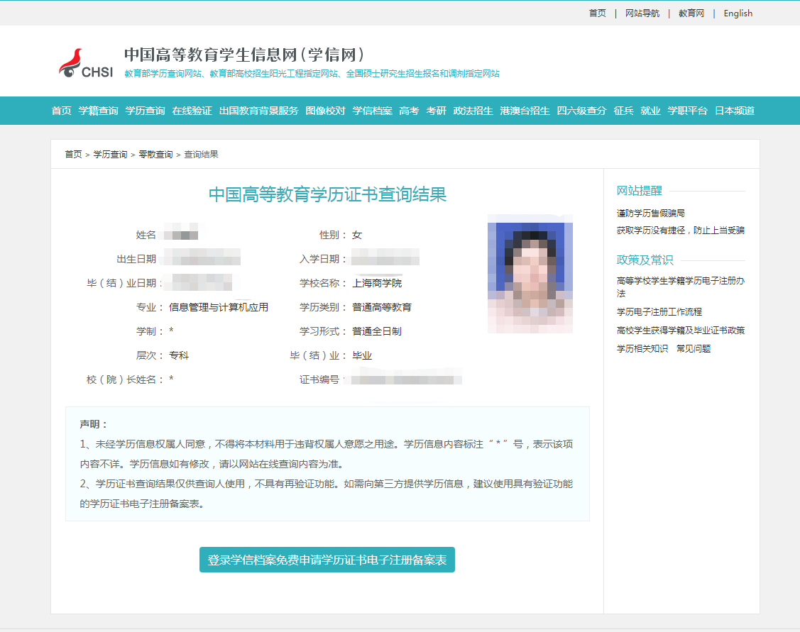
学信网认证
大专以下学历若存在学历遗失的，请提供所在学校开具的学历证明相应页面（学历证明盖有公章有效，复印件无效）。
二、报考等级相关材料
（一）申报五级/初级工所需材料
符合“年满16周岁，拟从事本职业或相关职业工作”或“年满16周岁，从事本职业或相关职业工作”的考生，需提供以下材料：年龄证明（身份证正反面扫描件）、学历证明（高中及同等学历毕业证书扫描件）
（二）申报四级/中级工所需材料（符合其一即可）
1.符合“取得本职业或相关职业五级/初级工职业资格（职业技能等级）证书后，累计从事本职业或相关职业工作满 3 年”的考生。提供本职业或相关职业五级/初级职业资格证书（技能等级证书），同时提供累计从事本职业或相关职业工作3年（含）以上证明。由所在单位（应为在贵州省企、事业单位、社会团体组织）人力部门开具证明或提供劳动合同，驻本市/省部队人员应提供本人证件复印件及团（含）以上单位政治部门在职证明（盖章有效，复印件无效）。
2.符合“累计从事本职业或相关职业工作满5年”的考生。提供累计从事本职业或相关职业工作5年（含）以上证明和所在单位不少于半年的社保缴纳记录。工作证明由所在单位（应为在贵州省企、事业单位、社会团体组织）人力部门开具证明或提供劳动合同，驻本市/省部队人员应提供本人证件复印件及团（含）以上单位政治部门在职证明（盖章有效，复印件无效）。
3.符合“取得本专业或相关专业的技工院校或中等及以上职业院校、专科及以上普通高等学校毕业证书 (含在读应届毕业生)”的考生。提供毕业证书清晰彩照/扫描件；若为尚未取得毕业证书的在校应届毕业生，应由所在学校教务部门提供在校应届毕业生相关证明（盖章有效，复印件无效）。
注：本专业或相关专业详见国家职业技能标准《消防设施操作员》（2019年版）

三、学历证明材料样例
学历证明
贵州省消防救援总队消防行业职业技能鉴定站：
兹有我校学生 ，证件号码：
，自 年 月在我校高中（中专）毕业。
特此证明。
我校郑重承诺，以上信息真实有效，仅作为该同志报考消防行业职业技能鉴定时使用。

（盖章）
年 月 日

四、工作证明样例

工作经历证明

贵州省消防救援总队消防行业职业技能鉴定站：
兹有我单位员工 ，身份证号码： ，自
年 月入职从事消防安全（相关专业也可）已有
年。
特此证明。
本单位承诺，以上信息真实有效，仅作为该员工报考消防行业职业技能鉴定时使用。

单位落款（盖章）：
报考人员（承诺人）签字：
年 月 日

注：单位公章须为有效章，且可在网上查询到该单位信息；相关专业应届毕业生，无需提交此页证明。

- 社保证明样例
